建设项目环境影响报告表

项目名称：年产1亿个电感元件项目
建设单位（盖章）：梅州市华利进电子有限公司

编制日期： 2018年 1月
国家环境保护总局制

《建设项目环境影响报告表》编制说明

《建设项目环境影响报告表》由具有从事环境影响评价工作资质的单位编制。
1．项目名称——指项目立项批复时的名称，应不超过30个字（两个英文字段作一个汉字）。
2．建设地点——指项目所在地详细地址，公路、铁路应填写起止地点。
3．行业类别——按国标填写。
4．总投资——指项目投资总额。
5．主要环境保护目标——指项目区周围一定范围内集中居民住宅区、学校、医院、保护文物、风景名胜区、水源地和生态敏感点等，应尽可能给出保护目标、性质、规模和距厂界距离等。
6．结论与建议——给出本项目清洁生产、达标排放和总量控制的分析结论，确定污染防治措施的有效性，说明本项目对环境造成的影响，给出建设项目环境可行性的明确结论。同时提出减少环境影响的其他建议。
7．预审意见——由行业主管部门填写答复意见，无主管部门项目，可不填。
8．审批意见——由负责审批该项目的环境保护行政主管部门批复。

建设项目基本情况
项目名称 | 年产1亿个电感元件项目
建设单位 | 梅州市华利进电子有限公司
法人代表 | 钟向东 |  |  | 联系人 | 钟向东
通讯地址 | 梅州市梅江区东升工业园梅州市华丰粉体电子设备有限公司1#厂房第4层
联系电话 | 13802212413 |  | 传 真 | -- | 邮政编码 | 514000
建设地点 | 梅州市梅江区东升工业园梅州市华丰粉体电子设备有限公司1#厂房第4层
立项审批部门 | -- |  |  | 批准文号 | --
建设性质 | 新建■ 改扩建□ 技改□ |  |  | 行业类别  及代码 | C3821 变压器、整流器和电感器制造
占地面积  （平方米） | 1493.19 |  |  | 建筑面积  （平方米） | 1493.19
总投资  （万元） | 500 | 其中：环保投  资（万元） |  | 10 | 环保投资占总投资比例 | 2.00%
评价经费  （万元） | -- | 预期投产日期 |  | 2018年5月
工程内容及规模：
1、项目概况
梅州市华利进电子有限公司位于广东省梅州市梅江区东升工业园梅州市华丰粉体电子设备有限公司1#厂房第4层（东经E116°09′33.54″，北纬N24°16′50.63″），年生产一体成型电感1亿个。具体地理位置见附图1。该公司主要从事电感元件的制造。公司于2017年11月租赁梅州市华丰粉体电子设备有限公司1#厂房第4层（厂房租赁合同见附件3），建设年产1亿个电感元件项目。
根据《中华人民共和国环境影响评价法》（2016 年修改版）、国务院第682 号令《建设项目环境保护管理条例》、和广东省人民政府《广东省建设项目环境保护管理条例》的有关规定，一切可能对环境造成影响的新建、扩建或改建项目必须实行环境影响评价审批制度，以便能有效的控制新的污染和生态破坏，保护环境、利国利民。因此，长沙振华环境保护开发有限公司受梅州市华利进电子有限公司的委托，承担该项目的环境影响评价工作，根据《建设项目环境影响评价分类管理名录》要求，编制本环境影响报告表。

2、地理位置
本项目建设地点位于梅州市梅江区东升工业园梅州市华丰粉体电子设备有限公司1#厂房第4层。项目东面和北面均为东升工业园其他厂房，南面为东升一路，西面为开发区二路。项目地理位置见附图 1，项目四置情况见附图 2。
3、建设内容
3.1主要规模
公司已租赁梅州市华丰粉体电子设备有限公司1#厂房第4层从事一体成型电感元件制造，年产1亿个。本项目占地1493.19㎡，建筑面积1493.19㎡，总投资500万元。
3.2主要生产设备设施、原辅材料
（1）项目主要设备：
表1 项目主要设备
序号 | 设备名称 | 规格/型号/功率 | 数量 | 备注
1 | 30T液压机 | 30T | 3
2 | 45T液压机 | 45T | 3
3 | 65T液压机 | 65T | 3
4 | 60T液压机 | 60T | 2
5 | 100T液压机 | 100T | 2
6 | 烤箱 | 0.5*1.0*2.0米 | 3
7 | 激光烧皮机 | HLJ-04 | 4
8 | 激光打标机 | HLJ-03 | 3
9 | 全自动干粉涂装机 | HLJ-02 | 1
10 | 全自动测试包装机 | HLJ-01 | 4
（2）主要原辅材料
表2 项目原辅材料
序号 | 原料名称 | 年用量 | 备注
1 | 还原铁粉 | 50t
2 | 铜线 | 30t | 漆包线
3 | 干粉涂料 | 0.3t
4 | 包装材料 | 2000个
4、给排水系统
使用东升工业园现有给排水系统。
5、供电规划
本项目用电量约10万度，由市政电网供给。
6、员工情况
本项目需员工60人，均在东升工业园内食宿。300天工作日，每天1班，每班8小时工作。
与本项目有关的原有污染情况及主要环境问题：
年产1亿个电感元件项目建设项目位于梅州市梅江区东升工业园梅州市华丰粉体电子设备有限公司1#厂房第4层，为租赁厂房生产。项目所在位置东面和北面均为东升工业园其他厂房，南面为东升一路，西面为开发区二路，因此主要的环境问题为东升工业园内其他工业企业的生产噪声以及住宿员工的生活污水、生活垃圾、食堂厨房油烟和餐厨垃圾等。

建设项目所在地自然环境社会环境简况
自然环境简况（地形、地貌、地质、气候、气象、水文、植被、生物多样性等）：
1、地理位置
梅州市隶属中国广东省，1988 年设立。东部与福建省交界，南部与广东省潮州市、揭阳市、汕尾市毗邻，西部与广东省河源市接壤，北部与江西省相连。全境地理坐标位于东经115°18 ′至116°56′，北纬23°23′至24°56′之间。梅州地处五岭山脉以南，全市85%左右的面积为海拔500 米以下的丘陵山地，土地肥沃，含钾丰富。
梅江区地处粤东山区，位于北纬24 度，东经116 度附近，东西窄、南北长，全区总面积298km²。梅江区东、西、北被梅县所包围，东南部与风顺县接壤，处于梅州市的核心地带。梅江区交通便利，辖区内有梅县机场，直飞广州、香港等地；205、206 国道、梅汕、梅河高速公路与广梅汕铁路、梅坎铁路，连结成沟通闽、粤、赣三省和周边地区的交通网，是珠三角区域联系闽、粤、赣的枢纽中心。
2、气候概况
梅江区地理位置靠近北回归线，且东近太平洋，属亚热带季风气候区。受山区特定地形影响，具有夏长冬短、气候温和，光照充足，雨水多且集中等低纬气候特点。雨量充沛，水资源充足，有大小型水库30 多座，库容2187.5 万立方米。又有冷热悬殊，气流闭塞，易变旱涝灾害地形小气候突出等山区气候特点。梅江年平均气温21℃，极端最高气温（7月）39.5℃，最低气温（1 月）零下7.3℃。年平均日照时数2000 小时。年平均降雨量1472.9毫米，最多年降雨量（1983 年）2355.4 毫米，最少年降雨量（1955 年）979 毫米。年均相对湿度78%。年均无霜期306 天，最长霜期（1962 年至1963 年）117 天，最短霜期（1984年至1985 年）6 天。灾害性天气主要表现在：春季的低温阴雨、倒春寒，5 至6 月间的龙舟水和夏秋间的台风雨，秋季“寒露风”和冬季的霜冻等。春夏多吹东南风，秋冬多吹西北风，7-10 月为台风盛行季节。多年平均风速1.2-1.6m/s，最大风速16.0m/s。
3、地质、地形、地貌
梅州市地质构造比较复杂，主要由花岗岩、喷出岩、变质岩、砂页岩、红色岩和灰岩六大岩石构成台地、丘陵、山地、阶地和平原五大类地貌类型。全市山地面积占24.3%；丘陵及台地、阶地面积占56.6%；平原面积占13.7%；河流和水库等水面积占5.4%。梅州市境地处五岭山脉以南，地势北高南低，山系主要由武夷山脉、莲花山脉、凤凰山脉等三列山脉组成。海拔千米以上的高峰有140 多座，其中位于丰顺县的铜鼓嶂海拔1560 米，是梅州第一高峰。
4、水文特征
梅江以“U”字形穿过市中心，把市区分成两部分，在梅江区内全场约29 km，是梅江区的主要河流。形成了山中城、城中水、“山、水、城”相融共生的美景。梅江位于广东省东部，发源于广东紫金县的七星峒，经五华、兴宁、梅县，于大埔三河坝汇入韩江，是韩江的两条主要支流之一。梅江流域包括广东省河源市紫金、梅州市五华、兴宁、梅县、梅江区、大埔，流域面积13929km²。梅江是梅州市最主要的水系。梅江的支流主要有五华河、琴江河、宁江、程江、石窟河、松源河、柚树河等，于大埔三河坝与汀江、梅潭河汇合，形成韩江。梅江境内其他主要河流还有程江、黄塘河、周溪水等。程江源于江西寻乌县蓝峰，流经广东省平远县、梅县，于梅江区百花洲注入梅江。长94km，流域面积718km²。黄塘河为程江支流，在梅江区内汇入程江。周溪水也是梅江的支流之一，在东山状元桥畔汇入梅江。梅江区有大小型水库30 多座，库容2187.5 万m³。区内主要水库有干才水库、黄坑水库、温坑水库、小密水库、泮坑水库和跃进水库等。
5、植被和生物多样性
梅州是典型的亚热带季风性湿润气候，雨热同期，光热条件好，降水量较丰富，加之有众多的山地丘陵等地形，使得梅州植物资源十分丰富，境内有2000 多种高等植物，已被记载的有1084 种，隶属于182 科，598 属。这些植物中，有材用、药用、油脂、芳香、蜜源、淀粉、果类、鞣料植物等，极富科研、实用和观赏等价值。梅州182 科中较为常见的是有松科、木兰科、桑科、大戟科、芸香科、茜草科、夹竹桃科、棕榈科、天南星科、禾本科等。梅州植被包括乔木、灌木、草本、藤本类。其中以乔木为主，灌木、草本也是梅州植物的重要组成部分。其中藤本植物种类虽然不多，但是也是不可缺失的组成部分。梅州植被中的典型植物有大王椰子、樟树、桂花、龙船花等。梅州境内野生动物种类繁多，经济价值较大的主要兽类和鸟类有200 多种，两栖、爬行类动物有100 种以上。
6、自然保护区、风景游览区、名胜古迹、温泉、疗养区及政治文化设施
梅江区境内名胜古迹有人境庐（黄遵宪故居）、千佛塔、东山书院、梅江桥、梅州学宫、八角亭等各级文物保护单位14 处和泮坑公王、义孚堂等众多未定级文物；有嘉应学院、东山中学、梅州中学等名校；有中山路、凌风路、仲元路等名街；有席狮舞、五句板、梅城山歌、舞龙、金狮、闹八音、拜“孔圣人”等33 项区级非物质文化遗产保护项目。
本项目选址所在地附近无上述风景名胜。
社会环境简况（社会经济结构、教育、文化、文物保护等）：

1、行政区划
梅州市全市辖梅江区、兴宁市、梅县区、平远县、蕉岭县、大埔县、丰顺县、五华县等5县、2 区、1 市。梅江区是在1988 年1 月实行市管县体制后，于同年3 月成立的梅州市直辖县级区，是梅州市委、市政府所在地，是全市的政治、经济、文化和交通中心。
梅江区辖长沙、三角、城北、西阳4个镇和江南、金山、西郊3个街道办事处，有81个村民委员会和42个社区居民委员会；行政区域总面积570.9平方公里，年末常住人口41.66万人，户籍人口35.83万人，人口自然增长率3.5‰；祖籍梅江区的海外华人、华侨和港澳台同胞约20万人。
2、经济条件
2015 年全年全年实现地区生产总值（GDP）604653 万元，比上年同期增长8%；其中，第一产业增加值92282 万元，增长4%，拉动GDP 增长0.5 个百分点；第二产业增加值202186 万元，增长4.1%，拉动GDP 增长1.7 个百分点；第三产业增加值310185 万元，增长12.5%，拉动GDP 增长5.8 个百分点。三次产业结构比例由上年15.4：35.7：48.9 调整为15.3：33.4：51.3。全年实现公共财政预算收入90001 万元，比上年增长24.2%。据抽样调查资料显示，市区居民消费价格总指数为101.6%，上升1.6%。市区商品零售价格总指数为99.5%，下降0.5%。
全年城镇新增就业人数3798 人，年末城镇实有登记失业人员2862 人，城镇登记失业率2.4%，比上年末下降0.02 个百分点。全年组织劳动力培训2754 人，转移就业人数4685人。
3、工业及建筑业
全区工业总产值完成576054 万元，同比去年增长3.7%,完成工业现价增加值161599万元,同比去年增长2.9%。其中规模以上工业总产值完成432454 万元，同比去年增长2.7%,完成规模以上工业现价增加值105470 万元,同比去年增长1.5%。其中五大支柱工业产值373348 万元，减少3.8%，五大支柱产业中电子设备、电器机械、医药制造、水电行业、建材产品制造分别增长-0.8%、43.5%、-12.7%、-31%、22.6%。
在规模以上工业中，股份制企业产值194813 万元，增长6.3%；外商及港澳台商投资企业产值237641 万元，与去年持平。分轻重工业看，轻工业产值45153 万元，增长28.2%；重工业产值387301 万元，增长0.4%。
全年规模以上工业企业实现利税总额55273 万元，比上年同期增长20.7%。
全年完成建筑业增加值41108 万元，比上年同期增长9%。全区资质以上建筑企业8个，实现总产值381806 万元，比上年减少3.7%。建筑企业房屋建筑施工面积574.9 万平方米；房屋峻工面积150.9 万平方米。
4、科技、教育、文化和卫生、体育
科技队伍不断壮大，科技事业取得新的进展。全年获得市科技进步奖2 项，专利申请受理量324 项，专利申请受权量202 项。年末全区拥有事业单位各类科学技术人员3952人，比上年减少0.6%，其中高级职称485 人，比增6.8%；中级职称2318 人，减少0.3%。全区共有独立设置幼儿园63 所（其中：公办性质幼儿园19 所，民办性质44 所），在园幼儿人数13094 人；完全小学28 所（其中：民办4 所），小学教学点4 间，在校学生30206人，小学学龄儿童入学率100%，小学毕业生升学率100%；普通中学13 所，其中：完全中学4 所，初级中学6 所，九年一贯制学校3 所，普通中学在校学生16507 人，初中毕业生升学率100%，高中毕业生升学率99.6%；教师进修学校1 所，职业高中3 所（其中：民办职业高中2 所），在校学生3750 人。
文化事业健康发展，精神文明建设取得丰硕成果。全区有区级文化馆1 个，街镇文化站7 个。年末图书馆藏书达13 万册。全年开展送戏95 场、送书下乡15 场、送电影下乡活动972 场次。
全区共有卫计机构21 个，其中区级医院1 个，卫生院（含社区卫生服务中心）10 个；病床位856 张，卫计工作人员1580 人，其中：执业医师和执业助理医师408 人，注册护士387 人。
群众体育运动深入发展，全年举办运动会2 次，参加人数2500 人，各协会举办区级群众性竞赛20 次，参加人数1.58 万人。
环境质量状况
1.建设项目所在地区域环境质量现状及主要环境问题（环境空气、地面水、地下水、声环境、生态环境等）：
1.1项目所在地域环境功能属性如下表：
表3 项目所在地域环境功能属性表
编号 | 项目 | 内容
1 | 水环境功能区 | 梅江属于《地表水环境质量标准》中Ⅲ类水域功能区，执行Ⅲ类标准。
2 | 环境空气质量功能区 | 属于《环境空气质量标准》（GB3095-2012）中二类区，执行二级标准。
3 | 声环境功能区 | 属于《声环境质量标准》（GB3096-2008）中3类区域，执行3类标准。
4 | 是否农田基本保护区 | 否
5 | 是否自然保护区 | 否
6 | 是否水库保护区 | 否
1.2 大气环境现状
广东森蓝检测技术有限公司在项目所在地布设了1个环境空气监测点，监测时间为2018年1月18-19日，监测数据如下表：
表4 空气环境质量监测数据 单位：mg/m³
检测点位 | 检测项目 | 检测时段 | 检测结果 |  | 二级标准限值
检测点位 | 检测项目 | 检测时段 | 01月18日 | 01月19日 | 二级标准限值
G1 项目所在地 | PM₁₀ | 24小时均值 | 0.085 | 0.072 | 0.15
G1 项目所在地 | SO₂ | 02:00-03:00 | 0.016 | 0.0 | 9  0.5
G1 项目所在地 | SO₂ | 08:00-09:00 | 0.023 | 0.020 | 9  0.5
G1 项目所在地 | SO₂ | 14:00-15:00 | 0.025 | 0.021 | 9  0.5
G1 项目所在地 | SO₂ | 20:00-21:00 | 0.021 | 0.023 | 9  0.5
G1 项目所在地 | NO₂ | 02:00-03:00 | 0.023 | 0.022 | 0.2
G1 项目所在地 | NO₂ | 08:00-09:00 | 0.028 | 0.027 | 0.2
G1 项目所在地 | NO₂ | 14:00-15:00 | 0.035 | 0.036 | 0.2
G1 项目所在地 | NO₂ | 20:00-21:00 | 0.028 | 0.024 | 0.2
从上表可以看出，项目所在地环境空气二氧化硫（SO₂）、二氧化氮（NO₂）和可吸入颗粒物（PM₁₀）24小时平均值均达到《环境空气质量标准》(GB3095-2012)二级标准，环境空气质量良好。
1.3 水环境质量现状
项目生活污水经处理后排入市政管网，纳污水体为梅江河（梅江入程江口至西阳镇段），根据关于印发《广东省地表水环境功能区划》的通知(粤环[2011]14号)和《梅州市环境保护规划纲要（2007-2020）》，梅江（梅江入程江口至西阳镇）属于Ⅲ类水体，按照《地表水环境质量标准》（GB3838-2002）的Ⅲ类标准执行。广东森蓝检测技术有限公司具体监测指标见表5。
表5 地表水水质监测统计数据一览表 单位:mg/L(pH值除外)
采样地点  （样品编码）  监测项目 | 监测结果 |  | 执行标准
采样地点  （样品编码）  监测项目 | W1园区污水处理厂排水口与梅江河汇处上游100 米 | W2园区污水处理厂排水口与梅江河汇处下游500 米 | 执行标准
采样地点  （样品编码）  监测项目 | 2018年01月18日 |  | 执行标准
pH | 7.22 | 7.10 | 6～9
水温 | 18.4 | 18.9 | --
CODcr | 12 | 14 | ≤20
BOD₅ | 2.2 | 2.7 | ≤4
DO | 6.6 | 6.4 | ≥5
氨氮 | 0.220 | 0.348 | ≤1.0
总磷 | 0.01 | 0.02 | ≤0.2
石油类 | 0.01 | 0.02 | ≤0.05
LAS | 0.06 | 0.07 | ≤0.2
由上表监测结果表明，该断面各项水质指标均达到《地表水环境质量标准》（GB3838-2002）Ⅲ类标准，表明梅江现状水质良好。
1.4 声环境质量现状
项目位于广东省梅州市梅江区东升工业园，根据《声环境质量标准》（GB3096-2008）的相关规定，本项目应执行《声环境质量标准》（GB3096-2008）3类区标准。
为了解项目所在地声环境质量现状，引用广东森蓝检测技术有限公司于2018年1月18日对项目正常生产时四周及周边敏感点的环境噪声监测数据，监测结果如下：
表6 项目所在地环境噪声监测结果 单位：dB（A）
点位  序号 | 监测点 | 2018年1月18日 |  | 标准限值 | 超达标情况
点位  序号 | 监测点 | 昼间 | 夜间 | 标准限值 | 超达标情况
1 | 厂东边对出界外一米 | 53.9 | 43.6 | 3类标准：  昼间60 dB（A）  夜间50 dB（A） | 达标
2 | 厂南边对出界外一米 | 54.3 | 42.9 | 3类标准：  昼间60 dB（A）  夜间50 dB（A） | 达标
3 | 厂西边对出界外一米 | 55.7 | 44.7 | 3类标准：  昼间60 dB（A）  夜间50 dB（A） | 达标
4 | 厂北边对出界外一米 | 54.6 | 43.5 | 3类标准：  昼间60 dB（A）  夜间50 dB（A） | 达标
根据上表数据显示，项目所在地及周边敏感点昼夜间等效声级符合《声环境质量标准》（GB3096-2008）3类区标准。

主要环境保护目标（列出名单及保护级别）：

1、环境空气：保护目标为建设区域周围空气环境质量，保护级别为《环境空气质量标准》（GB3095-2012)的二级标准；
2、地表水环境：地表水保护目标为梅江河（梅江入程江口至西阳镇段），保护级 别为《地表水环境质量标准》（GB3838-2002）中的Ⅲ类；
3、声环境：项目区域的声环境质量保护级别为《声环境质量标准》（GB3096-2008）中的3类。
4、主要环境保护目标
项目位于工业园区，200m范围内无医院、宾馆、学校、居民区等环境敏感点。离本项目最近的居民为罗乐村和马鞍山。项目环境保护目标见表7。
表7 环境敏感目标情况

序号 | 敏感目标 | 方位及与本项目距离 | 规模 | 保护内容
1 | 梅江 | 西面约 1250m | --- | 《地表水环境质量标准》  （GB 3838-2002）地表水Ⅲ类水质标准
2 | 罗乐村 | 东北面约 2600m | 250户 | 《环境空气质量标准》（GB3095-2012）中二级标准
3 | 马鞍山 | 西南面约 3000m | 450户 | 《环境空气质量标准》（GB3095-2012）中二级标准

评价适用标准
环  境  质  量  标  准 | 根据标准要求，环境质量执行如下标准：  地表水环境质量：水环境质量：根据《广东省地表水功能区划》(粤环(2011)14 号)，纳污水体 梅江河（梅江入程江口至西阳镇）为Ⅲ类水体，执行地表水《地表水环境质量标准》 (GB3838-2002)中Ⅲ类标准，具体见表8。  表8 地表水环境质量标准  注：单位为 mg/L，pH 除外。  环境空气质量：评价区域执行国家《环境空气质量标准》（GB3095－2012）中的二级标准。  表9 环境空气质量标准 单位：mg/m³  声环境：项目位于广东梅州东升工业园，根据《声环境质量标准》要求属于3类声环境功能区，评价区域执行《声环境质量标准》（GB3096-2008）3类标准，具体指标见下表10：  表10 声环境质量标准
  序号 | 项目名称 | Ⅲ类标准
  1  1 | pH  pH | 6～9
  2  2 | 化学需氧量 | ≤20  ≤20
  3  3 | 五日生化需氧量 | ≤4  ≤4
  4  4 | 氨氮 | ≤1.0
  5  5 | 总磷 | ≤0.2
  序号 | 污染物名称 | 取值时间 | GB3095-2012 二级标准
  1 | 二氧化硫  （SO₂） | 年平均值 | 0.06
  1 | 二氧化硫  （SO₂） | 24 小时平均值 | 0.15
  1 | 二氧化硫  （SO₂） | 1 小时平均 | 0.50
  2 | 二氧化氮  (NO₂) | 年平均值 | 0.04
  2 | 二氧化氮  (NO₂) | 24 小时平均值 | 0.08
  2 | 二氧化氮  (NO₂) | 1 小时平均 | 0.20
  3 | 可吸入颗粒物（PM₁₀） | 年平均值 | 0.07
  3 | 可吸入颗粒物（PM₁₀） | 24 小时平均值 | 0.15
  4 | PM_{2.5} | 年平均 | 0.035
  4 | PM_{2.5} | 24 小时平均 | 0.075
  5 | TSP | 年平均值 | 0.2
  5 | TSP | 24 小时平均值 | 0.3
  类别 | 昼间Leq（dB(A)） | 夜间Leq（dB(A)）
  3 | 65 | 55
污  染  物  排  放  标  准 | 根据污染物排放标准选用原则，项目污染物排放执行如下标准：  - 大气污染物排放  执行广东省地方标准《大气污染物排放限值》(DB44/27-2001) 第二时段二级标准。  表11大气污染物排放标准  - 水污染物排放  水污染物排放 项目排放的废水主要为生活污水。项目生活污水经化粪池处理后达到广东省 《水污染物排放限值》（DB44/26-2001）第二时段三级标准后排至园区污水管网，排入园区污水处理厂进行处理。待园区污水处理厂集中处理后，污水处理厂出水执行污水排放标准执行《城镇污水处理厂污染物排放 标 准 》 （ GB18918-2002 ） 一 级 标 准 B 标 准 和 《 广 东 省 水 污 染 物 排 放 限 值 》（DB44/26-2001）第二时段一级标准中严的指标,以及规定的排污总量控制等要求。 具体见下表12。  表12 外排污水排放标准 单位：mg/L(pH 除外)  - 厂界噪声  执行《工业企业厂界环境噪声排放标准》（GB12348-2008）3类标准。  表13 噪声执行标准  - 一 般 固 废  执 行 《 一 般 工 业 固 体 废 物 贮 存 、 处 置 场 污 染 控 制 标 准 》 （GB18599-2001）及 2013 年修改单。
  项目 | 最高允许排放浓度(mg/m³) | 最高允许排放速率 |  | 无组织排放监控浓度
  项目 | 最高允许排放浓度(mg/m³) | 排气筒高度(m) | 标准(kg/h) | 监控点 | 标准值(mg/m³)
  粉尘 | 120 | 15 | 2.9 | 周界外浓度最高点 | 1.0
  污染物 | 生活污水排入园区 污水处理厂前执行 标准 | 生活污水排入园区污水处理厂后执行标准
  污染物 | DB44/26-2001 其它 单位第二时段一级 排放标准 | DB44/26-2001 其 它单位第二时段一 级排放标准 | 《城镇污水处 理厂污染物排 放标准》一级 B 标准 | 污水处理厂执 行标准
  pH | 6～9 | 6～9 | 6～9 | 6～9
  CODcr | ≤90 | ≤40 | ≤60 | ≤40
  BOD₅ | ≤20 | ≤20 | ≤20 | ≤20
  氨氮 | ≤10 | ≤10 | ≤8 | ≤8
  SS | ≤60 | ≤20 | ≤20 | ≤20
  动植物油 | ≤10 | ≤10 | ≤3 | ≤3
  总氮 | / | / | ≤20 | ≤20
  时间 | 昼间 | 夜间
  运营期 | 65 | 55
总  量  控  制  指  标 | 结合本项目工程特点，项目生产废水主要为生活污水。项目生活污水经化粪池处理后达到广东省《水污染物排放限值》（DB44/26-2001）第二时段三级标准后排至园区污水管网，排入园区污水处理厂进行处理。届时，废水总量从污水处理厂的总量中核减，不再对企业分配废水总量。

建设项目工程分析
工艺流程简述（图示）：

1、一体成型电感
漆包线
还原铁粉→压模→成型→烘烤→检查→涂装→检查→引脚清理→刻字→测试→包装→入库
2、工艺说明简述
工人把还原铁粉放进压模机，接着将漆包线插进模具进行压模，然后对产品进行烘烤，烘烤后检查并通过全自动干粉涂装机进行静电附着涂装覆盖，该步骤完成后用激光脱皮机进行引脚清理，产品清理后用激光打标机对产品表面刻产品型号，最后是测试、包装和入库。
主要污染工序：烘烤（TVOC）、涂装（粉尘）、引脚清理（粉尘）、刻字（TVOC）

主要污染工序：
一、建筑施工期污染源强
项目为租赁经营，建筑施工期间的环境影响已经消除。
二、项目营运期污染源强
1、废水
项目无生产废水产生。
水污染物项目废水主要来源于员工办公生活用水。其用水平衡见水平衡图。 员工办公生活用水按人均 0.04m³/天计。项目定员60 人，年生产天数 300 天，生活用水量为2.4m³/d(720m³/a)，废水排放系数 90%，则生活污水量为2.16m³/d(648m³ /a)， 主要含有 COD_{Cr}、BOD₅、SS、NH₃-N 等污染物。
项目生活污水经化粪池处理后广东省地方标准《水污染排放限值》（DB44/26-2001）第二时段三级标准，排入园区污水管网进入园区污水处理厂处理，达到《城镇污水处理厂污染物排放标准》（GB18918-2002）一级标准的 B 标准和广东省《水污染物排放限值》（DB44/26-2001） 第二时段一级标准中较严者后排入梅江。
2、废气
（1）项目内宿员工约60人，租工业园的宿舍和食堂使用，因此不新增食堂油烟的排放。
（2）引脚清理和静电附着涂装过程会产生微量的粉尘，为无组织排放，通过加强车间通风排气保持车间内的空气新鲜，降低对周边环境及操作员工的不良影响。
（3）刻字、烘烤等工序产生微量的有机废气，以TVOC计，为无组织排放，通过加强车间通风排气保持车间内的空气新鲜，降低对周边环境及操作员工的不良影响。
3、噪声
项目主要噪声源为车间机械设备噪声（包括车间的大压机、小压机等生产设备），其噪声源强约为65-80dB(A)。
4、固体废物
（1）项目产生的一般固体废物主要是产品次品以及包装袋等，初步估算产生量约0.20t/a，收集后全部交由有资质的单位处置或回用到生产中。
（2）项目有员工60人，运营过程中会产生一定量的办公生活垃圾，按每人每天0.5kg产生量计，则其产量约为9t/a，收集后交由环卫部门处理。
本项目主要污染物产生及预计排放情况
内容  类型 | 排放源  （编号） | 污染物名称 | 处理前产生浓度及产生量（单位） | 排放浓度及排放量（单位）
大  气  污  染  物 | 引脚清理和干粉静电涂装工序 | 粉尘 | 微量，无组织排放 | 微量，无组织排放
大  气  污  染  物 | 刻字、烘烤等工序 | TVOC | 微量，无组织排放 | 微量，无组织排放
水  污  染  物 | 生活污水648m³/a | COD_{Cr} | 200mg/L；0.1296t/a | 90mg/L；0.0583t/a
水  污  染  物 | 生活污水648m³/a | SS | 100mg/L；0.0648t/a | 60mg/L；0.0389t/a
水  污  染  物 | 生活污水648m³/a | NH₃-N | 30mg/L；0.0194t/a | 10mg/L；0.0065t/a
水  污  染  物 | 生活污水648m³/a | BOD₅ | 150mg/L；0.0972t/a | 20mg/L；0.0130/a
固  体  废  物 | 生活垃圾 | 生活垃圾 | 9t/a | 交由环卫部门处理
固  体  废  物 | 生产固废 | 产品次品以及包装纸皮 | 0.20t/a | 收集后全部交由有资质的单位处置或回用到生产中
噪声 | 项目主要噪声源为车间机械设备噪声（包括车间的大压机、小压机等生产设备），其噪声源强约为65-80dB(A)。
其他 | --
主要生态影响（不够时可附另页）
由于该项目处在已规划好建设的工业园范围内，其建设没有对周围生态环境造成明显的影响。

环境影响分析
施工期环境影响简要分析：

项目为租赁经营，建筑施工期间的环境影响已经消除。

营运期环境影响分析：

1、水环境影响分析
项目无生产废水产生。
1、水环境影响分析 项目生活污水经化粪池处理后达到广东省《水污染物排放限值》（DB44/26-2001）第二时段三级标准后与生产废水一起排至园区污水管网，排入园区污水处理厂进行处理。污水处理厂出水执行广东省《水污染物排放限值》第二时段一级标准和《城镇污水处理厂污染物排放标准》（GB18918-2002）一级 B 标准较严者排放，其排水情况见下图。综上，项目废水经规范处理后对周围水环境影响轻微。
项目生活污水排放量为648m³/a，日排放量2.16m³。为了进一步减少废水周围水环境的影响，保障水体安全，建设单位采取下列措施：
①做好生活污水的处理，并做好运行维护；
②加强对污水管放管网的运行维护，确保排水顺畅。
2、废气
（1）项目内宿员工租工业园的宿舍和食堂使用，因此不新增食堂油烟的排放。
（2）引脚清理和干粉静电涂装工序过程会产生微量的粉尘，为无组织排放，通过加强车间通风排气保持车间内的空气新鲜，降低对周边环境及操作员工的不良影响。
（3）刻字、烘烤等工序产生微量的有机废气，以TVOC计，为无组织排放，通过加强车间通风排气保持车间内的空气新鲜，降低对周边环境及操作员工的不良影响。
因此，在采取以上措施的情况下，项目废气对周围大气环境影响轻微。
3、噪声
本项目各生产线分布在不同的车间内，噪声叠加不明显，全厂区生产线设备运行产生的噪声强度在65-80dB(A)左右。通过选用低噪音设备、设置消音设施、加强设备运行维护管理、对车间采取隔音等措施，其厂界噪声排放可满足《工业企业厂界环境噪声排放标准》（GB12348-2008）中的3类标准，对周边环境影响较小。
4、固体废物
（1）项目产生的一般固体废物主要是产品次品以及包装袋等，初步估算产生量约0.20t/a，收集后全部交由有资质的单位处置或回用到生产中。
（2）项目生活垃圾产量约为9t/a，收集后交由环卫部门处理。
在采取上述有效措施的基础上，本项目固体废物对周围环境影响轻微。
5、合理合法性
项目位于广东梅州东升工业园内，用地性质属于工业用地，在对“三废”进行达标治理，并保证环保设施的正常运行，确保达标排放，不影响周围环境，不降低环境质量的条件下，本项目的选址可行。
本项目使用的工艺设备不属于《产业结构调整指导目录》（2011年本及其修订单）及《广东省产业结构调整指导目录（2007）》中规定的限制类和淘汰类项目，项目符合国家产业政策。

建设项目拟采取的防治措施及预期治理效果
内容  类型 | 排放源  （编号） | 污染物名称 | 防治措施 | 预期治理效果
大  气  污  染  物 | 引脚清理和干粉静电涂装工序 | 粉尘 | 加强车间通风排气 | 达到广东省地方标准《大气污染物排放限值》(DB44/27-2001)无组织排放标准
大  气  污  染  物 | 刻字、烘烤等工序 | TVOC | 加强车间通风排气 | 达到广东省地方标准《大气污染物排放限值》(DB44/27-2001)无组织排放标准
水  污  染  物 | 生活污水 | COD_{cr}  SS  BOD₅  NH₃-N | 经自建污水处理站处理后排放 | 达到广东省《水污染物排放限值》第二时段一级排放要求
固  体  废  物 | 生活垃圾 | 生活垃圾 | 收集后全部交由环卫部门清运 | 达到环保有关要求
固  体  废  物 | 生产固废 | 产品次品以及包装袋 | 收集后全部交由有资质的单位处置 | 达到环保有关要求
噪  声 | 通过选用低噪音设备、设置消音设施、加强设备运行维护管理、对车间采取隔音等措施，使噪声排放达到《工业企业厂界环境噪声排放标准》（GB12348-2008）3类标准。
其他 | --
主要生态影响（不够时可附另页）
1、做好外排废水的达标排放工作，以减少对纳污河段水质的影响。
2、妥善处置固体废物，杜绝二次污染。 按上述措施对各种污染物进行有效的治理，同时搞好厂区周围的绿化、美化，可降低项目污染对周围生态环境的影响。因此本项目的投产对附近的生态环境要素空气、水体、土壤和植被等无明显影响。

结论与建议
一、结论
1、项目概况：年产1亿个电感元件项目位于梅州市梅江区东升工业园梅州市华丰粉体电子设备有限公司1#厂房第4层，为租赁厂房生产（厂房租赁合同见附件3）。项目坐标：东经E116°09′33.54″，北纬N24°16′50.63″，占地面积1493.19m²,建筑面积1493.19m²，从事一体成型电感制造，年产量为1亿个。总投资约500万元，预计员工60人，一班制。
2、环境现状评价结
本项目从现场的监测结果来看，项目环境空气质量良好，符合《环境空气质量标准》（GB3095—2012）中的二级标准；区域梅江水环境符合国家《地表水环境质量标准》（GB3838—2002）Ⅲ类水质标准；声环境质量符合《声环境质量标准》（GB3096－2008）中3类标准。
二、营运期环境影响评价结论
1、水环境
项目无生产废水产生。
（1）水环境影响评价结论 项目生活污水经化粪池处理后达到广东省 《水污染物排放限值》（DB44/26-2001）第二时段三级标准后排至园区污水管网，排入园区污水处理厂进行处理。项目废水对周围水环境影响轻微。
2、大气环境
（1）项目内宿员工租工业园的宿舍和食堂使用，因此不新增食堂油烟的排放。
（2）引脚清理和干粉静电涂装过程会产生微量的粉尘，为无组织排放，通过加强车间通风排气保持车间内的空气新鲜，降低对周边环境及操作员工的不良影响。
（3）刻字、烘烤等工序产生微量的有机废气，以TVOC计，为无组织排放，通过加强车间通风排气保持车间内的空气新鲜，降低对周边环境及操作员工的不良影响。
因此，在采取以上措施的情况下，项目废气对周围大气环境影响轻微。
3、声环境
本项目各生产线分布在不同的车间内，噪声叠加不明显，全厂区生产线设备运行产生的噪声强度在65-80dB(A)左右。通过选用低噪音设备、设置消音设施、加强设备运行维护管理、对车间采取隔音等措施，其厂界噪声排放可满足《工业企业厂界环境噪声排放标准》（GB12348-2008）中的3类标准，对周边环境影响较小。
4、固体废物
（1）项目产生的一般固体废物主要是产品次品以及包装袋等，初步估算产生量约0.20t/a，收集后全部交由有资质的单位处置或回用到生产中。
（2）项目生活垃圾产量约为9t/a，收集后交由环卫部门处理。
在采取上述有效措施的基础上，本项目固体废物对周围环境影响轻微。
5、合理合法性
项目位于广东梅州东升工业园内，用地性质属于工业用地，在对“三废”进行达标治理，并保证环保设施的正常运行，确保达标排放，不影响周围环境，不降低环境质量的条件下，本项目的选址可行。
本项目使用的工艺设备不属于《产业结构调整指导目录》（2011年本及其修订单）及《广东省产业结构调整指导目录（2007）》中规定的限制类和淘汰类项目，项目符合国家产业政策。
三、建 议
1、项目必须严格执行“三同时”制度，即环保设施必须与主体工程同时设计、同时施工，同时投产，切实加强污水排放管理工作。
2、加强车间的通风，做好操作人员的健康保障措施（如手套、口罩等）。
3、生产固废应集中堆放并及时交由有资质的单位进行回收等安全处理，避免污染环境；应做好生活垃圾的收集、分类处理及回收工作，减少垃圾对周围环境的影响。
4、建设项目的环境影响评价文件经批准后，建设项目的性质、规模、地点、采用的生产工艺或者防治污染、防止生态破坏的措施发生重大变动的，建设单位应当重新报批建设项目的环境影响评价文件。

综上所述，若该项目在遵守相关的法律法规，切实有效地实施本评估提出的环境保护措施，本项目对环境的不利影响可减轻至可接受的水平，则本项目的建设从环境保护角度上是可行的。

预审意见：

公章

经办人： 年 月 日
下一级环境保护行政主管部门审查意见：
公章

经办人： 年 月 日

审批意见：
公 章

经办人： 年 月 日

注 释

一、本报告表应附以下附件、附图：
附图1 项目地理位置图
附图2 项目四至图
附图3 车间平面布置图
附件1 项目委托书
附件2 营业执照
附件3 租赁合同
附件4 项目现状监测报告

二、如果本报告表不能说明项目产生的污染及对环境造成的影响，应进行专项评价。根据建设项目的特点和当地环境特征，应选下列1-2项进行专项评价。
1．大气环境影响专项评价
2．水环境影响专项评价（包括地表水和地下水）
3．生态影响专项评价
4．声影响专项评价
5．土壤影响专项评价
6．固体废弃物影响专项评价
以上专项评价未包括的可另列专项，专项评价按照《环境影响评价技术导则》中的要求进行。

附图1 项目地理位置图

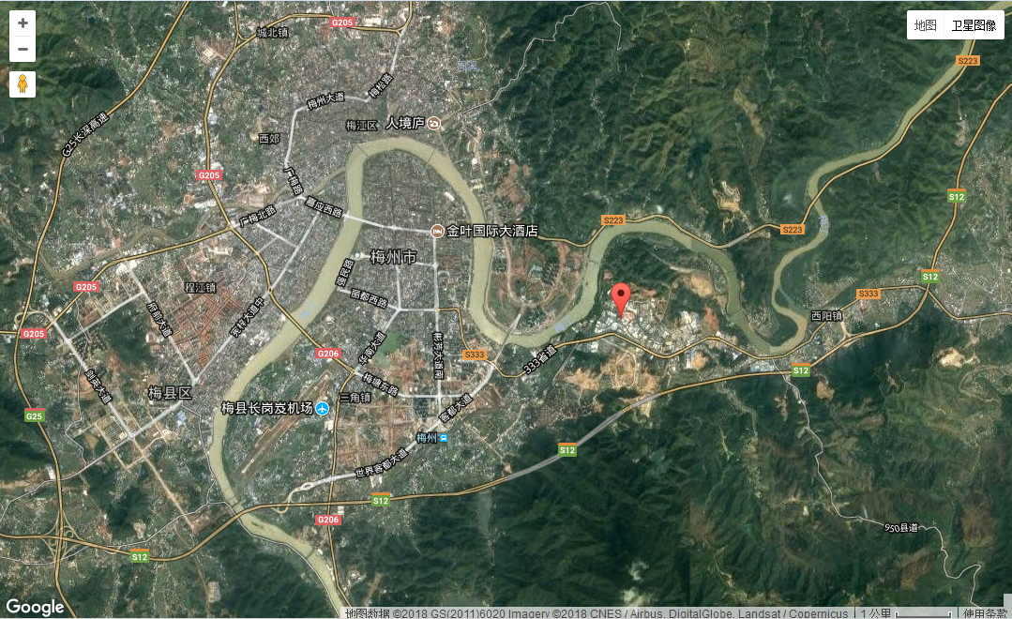
项目所在地
比例尺：1:100000

附图2 项目四至图
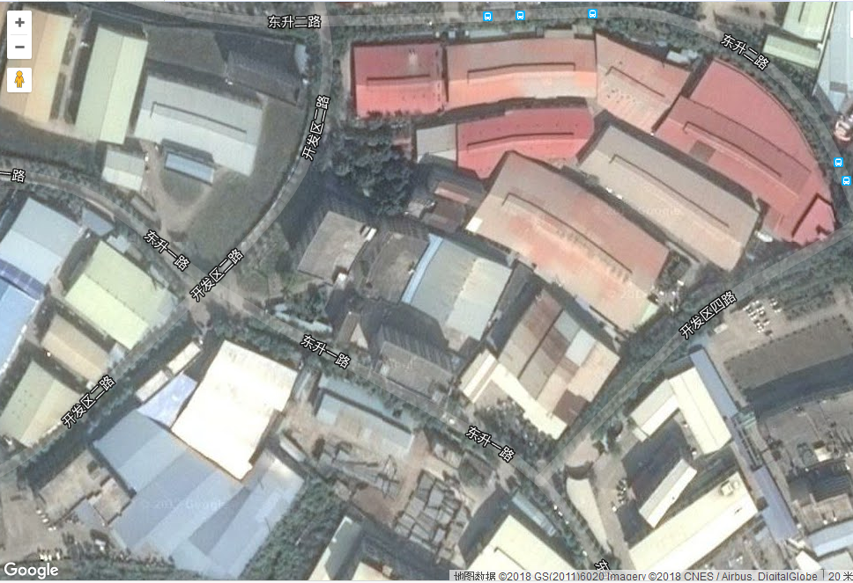
项目所在地
开发区二路
园区厂房
园区厂房
园区厂房
比例尺：1:2000

附图3 车间平面布置图
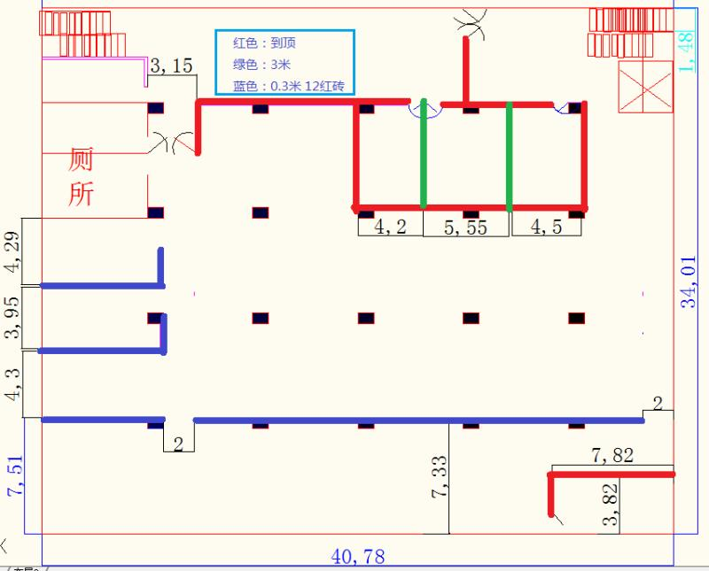

附件1 项目委托书
委托书

长沙振华环境保护开发有限公司

根据《中华人民共和国环境影响评价法》和国务院682号令《建设项目环境保护管理条例》等有关规定，特委托贵司对“年产1亿个电感元件项目”进行环境影响评价报告表的编制工作。

委托单位（盖章）：梅州市华利进电子有限公司
委托时间：2017年12月
联系人：钟向东

附件2 营业执照
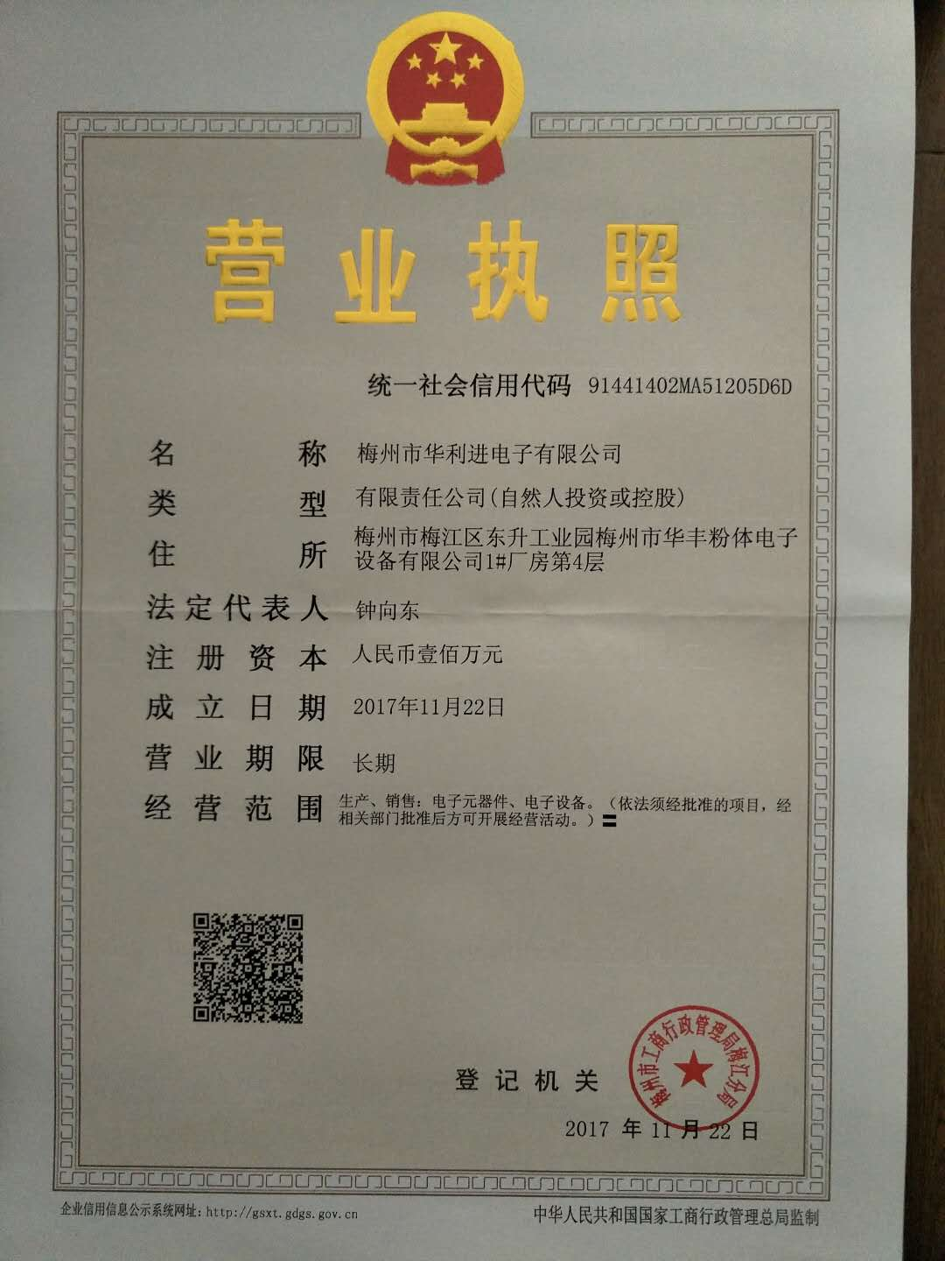

附件3 租赁合同
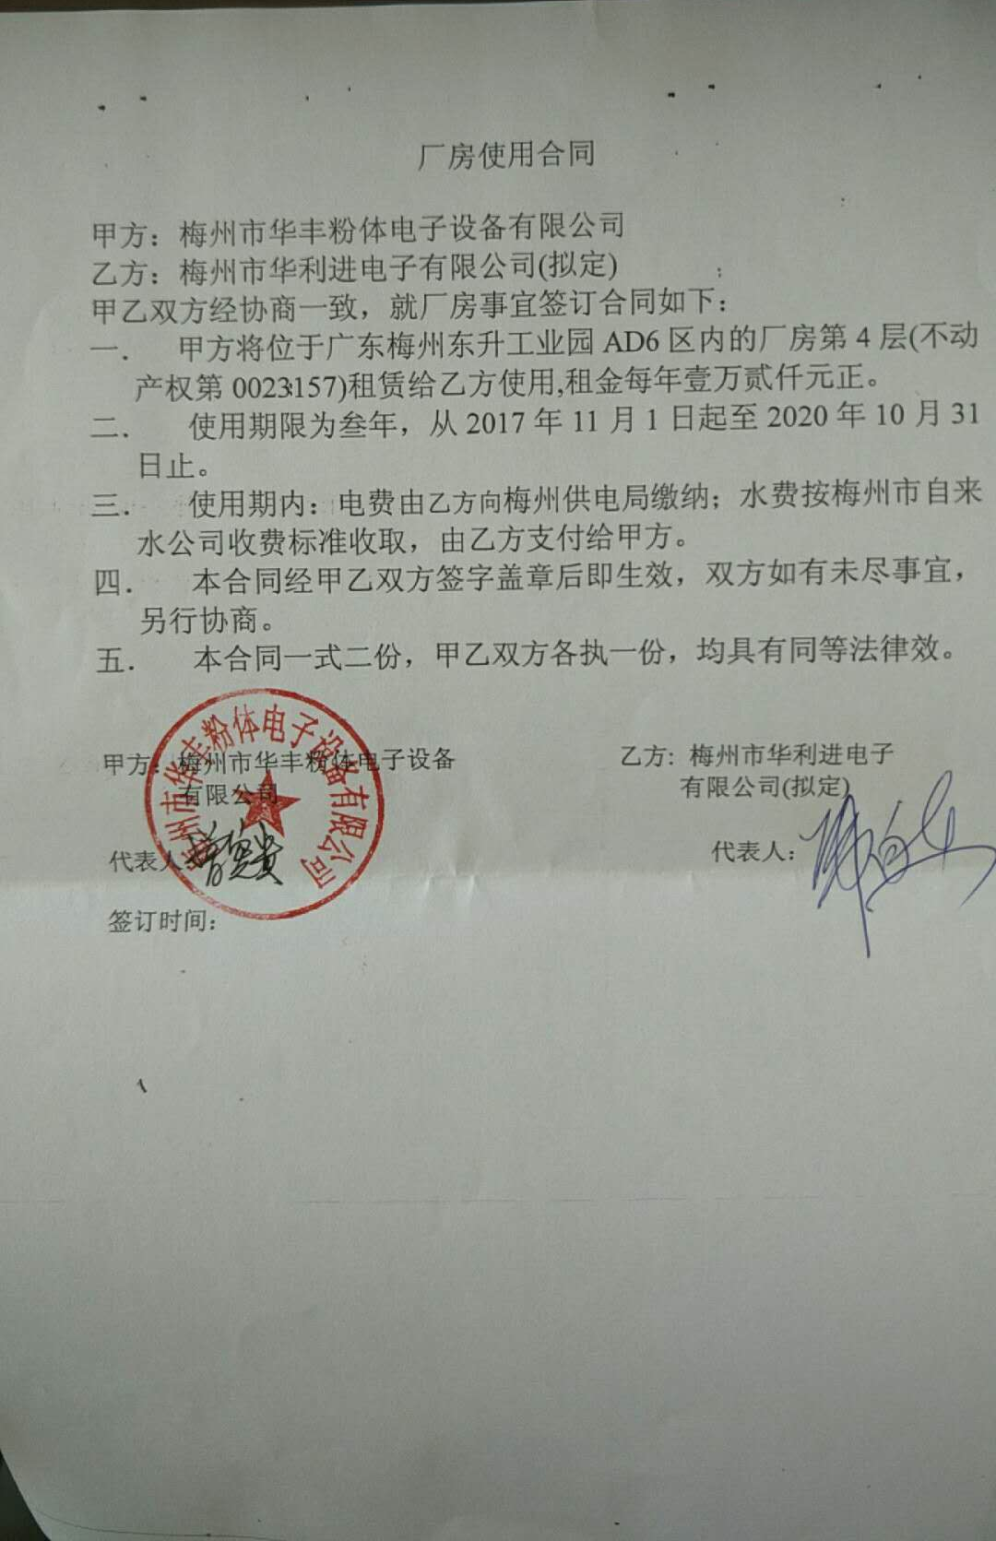
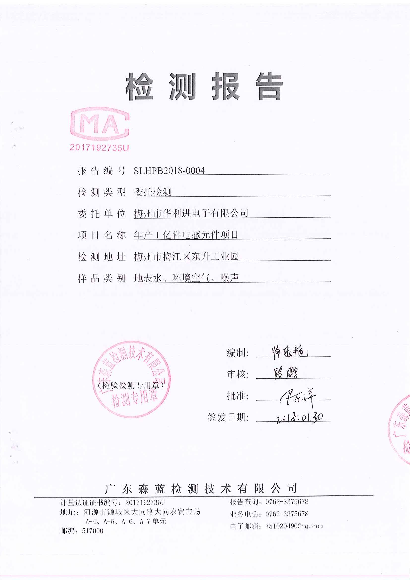
附件4 项目监测报告

